ЗАЩИЩАЕМ СЕБЯ ОТ ГРИПА И ОРВИ В ОБЩЕСТВЕННОМ ТРАНСПОРТЕ

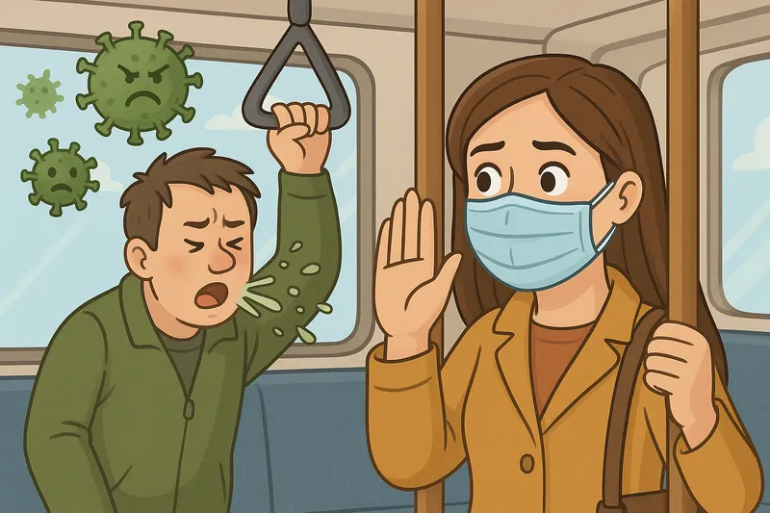

Общественный транспорт является местом повышенного риска передачи инфекций, особенно в периоды эпидемий ОРВИ и гриппа. Это связано с несколькими факторами:
- высокая плотность пассажиров: большое количество людей в ограниченном пространстве способствуют быстрому распространению вирусов и бактерий;
- закрытые помещения: недостаток вентиляции и плохая циркуляция воздуха создают благоприятные условия для распространения микроорганизмов;
- контакт с поверхностями: ручки дверей, поручни, сиденья и другие поверхности часто становятся источниками инфекции, поскольку многие пассажиры касаются их руками;
- продолжительный контакт: длительные поездки увеличивают вероятность контакта с инфицированными людьми;
- отсутствие возможности соблюдать социальную дистанцию: из-за большого количества пассажиров сложно поддерживать безопасную дистанцию друг от друга.

Как защитить себя от заражения гриппом и ОРВИ в общественном транспорте?

Полностью исключить контакт с вирусами и бактериями практически невозможно, но обезопасить себя все же следует. Поэтому нужно помнить о простых гигиенических правилах.
- Носите медицинскую маску. Маска помогает снизить риск заражения воздушно-капельным путем. Менять ее нужно каждые два-три часа. Надевать маску следует так, чтобы был закрыт рот, нос и подбородок.
- Соблюдайте гигиену рук. Регулярно мойте руки водой с мылом или используйте антисептик. Избегайте касания лица грязными руками. Не забывайте и про необходимость периодического обеззараживания своего смартфона. Особенно если вы пользовались гаджетом во время поездки.
- Избегайте тесного контакта. Если возможно, держитесь подальше от больных пассажиров. Старайтесь минимизировать контакты с поверхностями общего пользования (поручнями, кнопками).
- Избегайте по возможности поездок в час-пик.
- Проветривайте салон транспорта. По возможности открывайте окна или двери, чтобы обеспечить циркуляцию воздуха.
- Используйте одноразовые салфетки. Держите при себе влажные дезинфицирующие салфетки для обработки рук и поверхностей, к которым прикасаетесь.
- Соблюдайте правила респираторного этикета. Если возникло желание чихнуть или покашлять, отвернитесь от окружающих и сделайте это в одноразовую салфетку или носовой платок, а при его отсутствии – в сгиб локтя.
- Укрепляйте иммунитет. Ведите здоровый образ жизни: правильно питайтесь, занимайтесь спортом, высыпайтесь, принимайте витамины (особенно витамин C и D). Это повысит сопротивляемость организма инфекциям.
- Делайте профилактику вакциной. Прививка против гриппа снижает вероятность заболевания и уменьшает тяжесть симптомов, если инфекция все же наступила.

Перечисленные меры существенно снизят риск заболеть гриппом или ОРВИ даже в условиях общественного транспорта. Будьте внимательны к своему здоровью и заботьтесь о здоровье окружающих вас людей!

В случае возникновения нештатной ситуации санитарно-эпидемиологического характера для получения консультации и защиты своих прав вы можете обратиться в Единый консультационный центр Роспотребнадзора 8 800 555 49 43
# санпросвет
Информация с использованием материалов: https://cgon.rospotrebnadzor.ru, рисунок создан нейросетью

